Тема недели
«Звук [Э]»
(Подготовила: учитель-логопед Ткаченко О.В.)

- Уважаемые родители! Вашему вниманию предлагаются видеоролик с помощью которых вы с ребенком сможете познакомиться с гласным звуком и буквой Ы

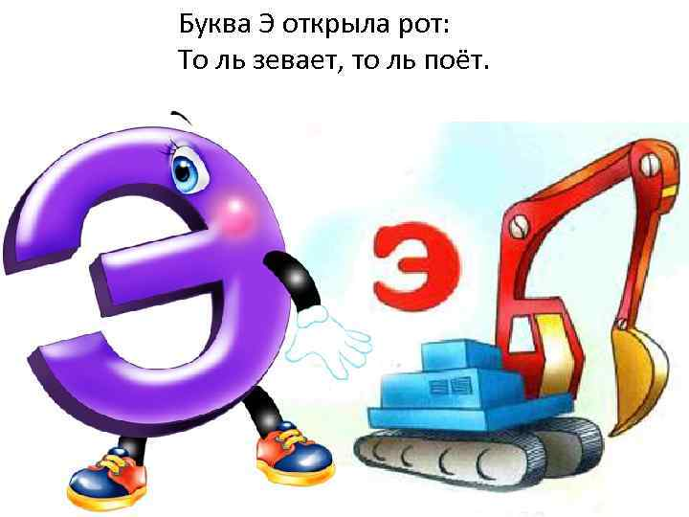

Ссылка «Буква Э» https://www.youtube.com/watch?v=IGNXEmW3tuU&list=PLvtJKssE5NrjH4WVnoDJhCrV0vpZxQ2pV&index=29

- Далее побеседуйте с ребенком, поиграйте в предложенные игры и выполните задания:

Задание 1. Знакомство со звуком [Э]. Отгадать загадку, назвать первый звук в отгадке:
Живет без тела,
Говорит без языка.
Никто его не видит,
А всякий слышит. (Эхо)

Взрослый показывает перед зеркалом и объясняет ребенку артикуляцию звука [Э]:
— губки в улыбке;
— зубки сближены;
— широкий кончик языка касается нижних зубов, спинка языка приподнята;
— горлышко «работает».

Символ звука [Э]: девочка укоризненно говорит котенку: «ЭЭЭ...»
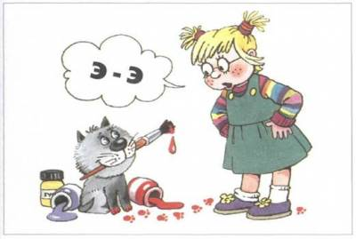

Характеристика звука [Э]: звук [Э] — гласный, его можно петь (язык, губы и зубы не мешают свободному прохождению воздуха). Обозначение: красный кружок.

Задание 2. Фонетическое упражнение.
Что говорят рыбаки, когда рыба срывается с крючка? «Ээ...х!»

Задание 3. Дидактическое упражнение «Хлопни в ладошки, если услышишь звук [Э}»:
э, а, э, у, о, э...; эх, ах, ух, эх...; Эмма, Анна, Эдик, эхо, Оля.

Задание 4. Повторить за взрослым серию слогов:
птэ-ктэ-бдэ-гдэ; ктэ-бдэ-гдэ-птэ.

Задание 5. Найти лишнее слово в ряду (по наличию или отсутствию звука [Э]):
автобус, эхо, апельсин, арбуз; это, эхо, Эдик, усики.

Задание 6. Вспомнить имена людей, начинающиеся на звук [Э] (Элла, Эдик, Эдуард, Элеонора, Эмма).

Задание 7. Из ряда нарисованных предметов выбрать те, в названии которых есть звук [Э].
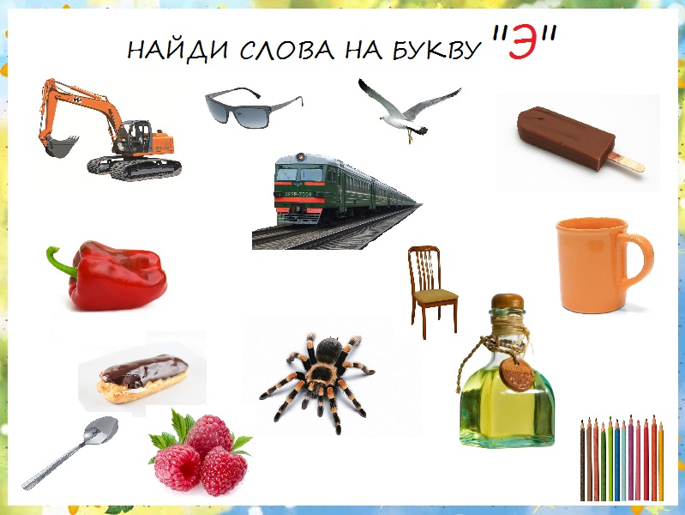

Задание 8. Объяснить ребенку, что все одушевленные предметы отвечают на вопрос: кто это?, а неодушевленные предметы — на вопрос:что это? Учить задавать вопросы к одушевленным и неодушевленным предметам.
Продолжить ряд:
Кто это? Это девочка, кошка, собака...
Что это? Это машина, стол, куртка...
Дидактическая игра «Четвертый лишний» (по признаку одушевленности или неодушевленности предметов):
машина, самолет, стол, дедушка; ворона, соловей, стул, корова.
Материалы для печати

